Фестиваль «Цифровое поколение»: педагогические аспекты организации технического творчества обучающихся
Грабко Е.Б. (serebryakowazlat@mail.ru), Ковалева Н.А. (natakovaleva2010@gmail.com)
Муниципальное общеобразовательное учреждение «Лицей» Павлово-Посадского городского округа Московской области
Аннотация
В статье рассматривается роль дополнительного образования в развитии личностного потенциала ребенка через вовлечение в техническое творчество. Основное внимание уделяется фестивалю как эффективной форме воспитательной работы, способствующей междисциплинарной интеграции. Авторы описывают опыт организации детских технических фестивалей и предоставляют алгоритм подготовки фестивальных мероприятий.
Дополнительное образование предоставляет возможность ребенку получить социальный опыт через участие в различных активностях, тем самым раскрывая личностные качества, которые часто остаются невостребованными основным образованием. В рамках воспитательной работы учреждений дополнительного образования ежегодно планируется проведение различных мероприятий, которые направлены на привлечение школьников к инновационному, научно-техническому творчеству в области робототехники и естественнонаучных дисциплин. Проведение мероприятий в форме фестиваля позволяет включить в программу: соревнования, олимпиады, творческие конкурсы, мастер-классы, лекции, круглые столы для наставников. Привлечение педагогов различных направленностей в качестве наставников к участию в детском техническом фестивале позволяет реализовать междисциплинарную интеграцию. Модель междисциплинарной интеграции в рамках Фестиваля «Цифровое поколение» представлена на рисунке.
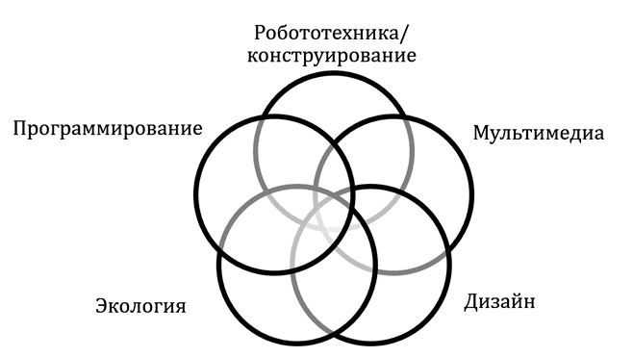
Рис. 1. Модель междисциплинарной интеграции в рамках Фестиваля «Цифровое поколение»
На протяжении нескольких лет мы организуем и проводим на своей площадке детские технические фестивали различного уровня: уровень образовательной организации, муниципальный и зональный. Это позволило сформировать эффективный алгоритм подготовки, следуя которому мероприятие можно разработать в достаточно короткие сроки. Этапы подготовки и краткое содержание деятельности представлены в таблице.
Таблица
Подготовка фестиваля «Цифровое поколение»
Этап | Содержание
Выбор тематики фестиваля. | Определение темы, цели, задач фестиваля.  Формирование организационного комитета. Назначение ответственных за различные виды деятельности при проведении мероприятий фестиваля.
Определение целевой аудитории, участников. | Определение территориальных границ, образовательных организаций-участников, детских возрастных категорий.
Выбор площадки проведения фестиваля. | Определение места, даты и времени проведения фестиваля, необходимого оборудования.
Написание положения фестиваля, регламентов проведения мероприятий в рамках фестиваля, согласование с руководителями. | Выбор мероприятий в рамках фестиваля: соревнование, хакатон, олимпиада, мастер-класс, круглый стол и т.д.  Составление заданий. Разработка форм регистрации и отправки заданий. Разработка правил, требований и критериев оценки. Назначение судей и экспертов отдельно по каждому виду соревнований и конкурсов. Привлечение родительской общественности к участию в работе жюри, судейских коллегий.
Запуск фестиваля, оповещение потенциальных участников. Получение обратной связи. | Анонс мероприятия в социальных сетях. Рассылка приглашений, положения, регламентов фестиваля и планируемых мероприятий на электронные почты организаций. Мониторинг заполнения формы регистрации.
Разработка наградных документов и приобретение памятных подарков. | Подготовка макетов грамот, сертификатов, благодарственных писем. Закупка комплектов медалей, памятных подарков.
Информационное сопровождение фестиваля. | Публикация репортажей, информационных постов на сайте организации и в соцсетях.
Приведем пример мероприятий и активностей, проходивших в очном и дистанционном форматах в рамках фестивалей технического творчества в 2025/2026 учебном году в МОУ «Лицей» на площадке центра дополнительного образования «Истоки». В данных мероприятиях реализовалась междисциплинарная интеграция.
Робототехника + программирование:
- Хакатоны по робототехнике «Первый шаг к открытиям», «РобоГении». Творческое конструирование и программирование (для возрастной группы от 7 до 10 лет включительно).
- Онлайн-олимпиада по программированию «Я рисую кодом» (для возрастной группы 10-14 лет включительно).
- Соревнования роботов «Дзюдо» (для возрастной группы от 10 до 13 лет включительно).
- Соревнования роботов «Метание ядра» (для возрастной группы 10 до 13 лет) включительно.
Мультимедиа + программирование:
- Мастер-класс «Гавайи», «Привидение». Работа в видеоредакторе.
- Мастер-класс «Первое знакомство с виртуальной реальностью».
Дизайн + конструирование:
- Мастер-класс по техническому творчеству (модель из бросового материала).
Экология + конструирование:
- Мастер-класс по экологии «Зелёный дом».
Особую привлекательность получает фестиваль, где каждый посетитель может стать участником сквозного квеста, по ходу прохождения активностей заполняя «Путевой лист» контрольными фишками. При прохождении всех этапов участник получает памятный сувенир. В содержание квеста входят основные мероприятия и активности на опытно-экспериментальной площадке: «Магнитные шашки», «Магнитная башня», «Мост Да Винчи», «Знаток» электронный конструктор и т.д.
Ссылки на репортажи ТВЭл, публикации в социальных сетях организации: https://vk.com/wall-164325774_1517, https://vk.com/wall-164325774_1520, https://vk.com/wall-164325774_3040, https://vk.com/wall-164325774_3106, https://vk.com/wall-42422629_33259.
Данная форма проведения мероприятий позволяет привлечь к участию большое количество обучающихся с различными интересами, уровнем подготовки. Представленный практический опыт может быть взят за основу и применен в работе методиста, педагога-организатора, заместителя директора. Материалы могут быть адаптированы к любой дисциплине и теме, направленности в дополнительном образовании.

